Central Innehåll Åk 6

Mat, måltider och hälsa

- Recept och instruktioner och hur de kan läsas och följas samt vanliga ord och begrepp för bakning och matlagning.
- Bakning och matlagning och olika metoder för detta.
- Planering och organisering av arbetet vid tillagning av måltider och andra uppgifter i hemmet.
- Hygien och rengöring vid hantering, tillagning och förvaring i livsmedel.
- Olika verktyg som stöd för planering av varierade och balanserade måltider samt hur måltider kan fördelas över en dag.
- Måltidens betydelse för gemenskap.

Konsumtion och ekonomi
- Ungas ekonomi, sparande och konsumtion.
- Skillnaden mellan reklam och objektiv konsumentinformation.
- Jämförelser av några vanliga varor, till exempel utifrån jämförpris.

Mljö och Livsstil
- Några olika miljömärkningar av produkter och deras betydelse.
- Val och användning av varor och tjänster som används i hemmet och hur de påverkar miljö och hälsa.
- Återvinning i hemmet och i närområdet och hur den fungerar.
- Olika mattraditioner, till exempel vid firande av högtider.

Köttfärssås

Ingredienser: 2 port
½ gul lök
2 krm salt
Persilja
1 vitlöksklyfta
1 krm peppar
1 msk matfett
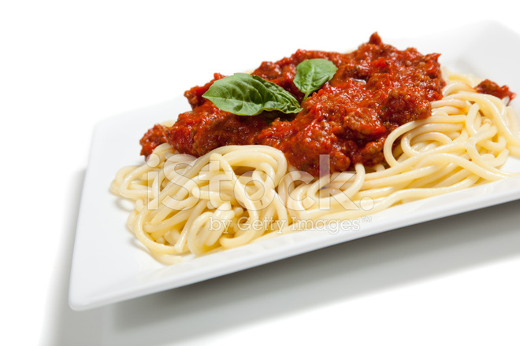
150 g köttfärs
1 krm paprikapulver
1 ½ dl krossade tomater
2 krm örtkryddor
1 msk tomatpuré

Gör så här:
- Skala och hacka löken och vitlöken
- Värm matfettet i en stekpanna.
- Fräs löken tills den fått ljusgul färg.
- Lägg i köttfärsen och låt den brynas tillsammans med löken ca 5 min. Finfördela färsen tills den blir grynig.
- Tillsätt krossade tomater, kryddor och tomatketchup eller tomatpuré. Låt det sjuda 5 min på svag värme. Tillsätt eventuellt vatten om det behövs.
- Strö över persilja.

Koka pasta

Ingredienser: 2 port
2 liter vatten
1 ½ tsk salt
100 g spagetti

Gör så här:
- Koka upp vatten och salt i en kastrull under lock.
- Lägg i pastan. Spagettin trycks ner efterhand som den mjuknar eller så bryter den innan den läggs i vattnet.
- Låt koka på medelvärme utan lock.
- Rör om då och då.
- Koka i 7 minuter, se till att det kokar hela tiden men utan lock. Pastan ska ha lite tuggmotstånd – al dente.
- Häll av vattnet från pastan i ett durkslag.
- Tillsätt eventuellt lite matfett för att pastan inte ska klibba ihop.
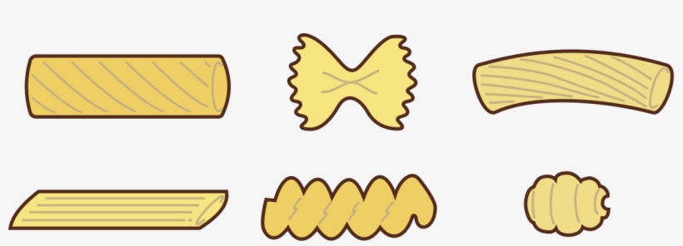

Hallonsmoothie

Ingredienser: 2 port
1 dl mjölk
2 dl vaniljyouhurt
2 dl hallon
1 msk florsocker
1 tsk vetekli

Gör så här:
- Mät upp ingredienserna och häll dem i en hög skål.
- Mixa ingredienserna väl med en stavmixer.
- Häll hallonsmoothien i ett glas.

Festlig köttfärspaj

Pajdeg
Ingredienser:
1 ½ dl vetemjöl
50 g smör
1 msk vatten
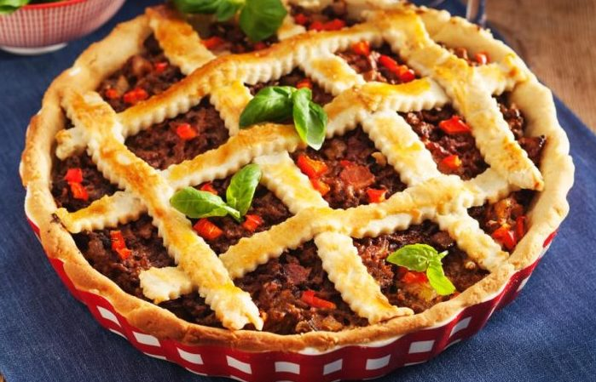
Fyllning
½ gul lök
1 dl konserverad svamp
½ paprika
1 krm timjan
1 msk tomatpuré
½ tsk köttbuljong
150 g nötfärs
1 msk margarin
1 krm salt
1 msk vetemjöl
1-1 ½ dl vatten

Gör så här: Ugnen 225°C.
- Mät upp mjöl i en skål och smula sönder smöret i mjölet med fingrarna. Tillsätt vatten och arbeta ihop degen.
- Skala och hacka löken. Fräs löken och svampen i margarin på låg värme.
- Tillsätt köttfärsen, bryn och finfördela köttfärsen med en trägaffel.
- Skölj och skär paprika i små tärningar. Tillsätt köttfärsröran.
- Tillsätt salt, timjan, vetemjöl, tomatpuré, vatten och buljongpasta. Sänk värmen och låt köttfärsröran sjuda i 5 minuter.
- Häll köttfärsröran i en ugnssäker form. Kavla ut degen med hjälp av en kavel och lägg degen som ett lock. Blir det deg över, dekorera gärna med den. Stick hål i skalet med en gaffel.
- Grädda pajen mitt i ugnen ca 20 minuter.
- Servera med sallad.

Indisk kyckling

Ingredienser: 2 port
1 kycklingfilé
1 liten gul lök
½ msk matfett
½ äpple
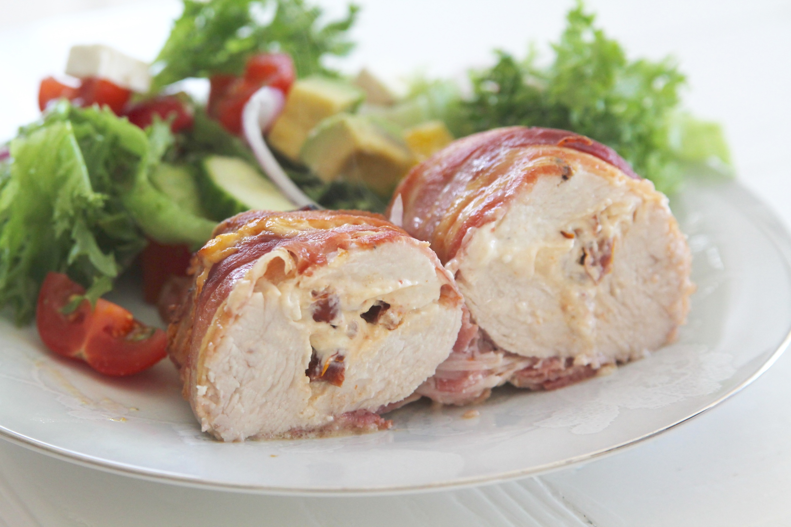
1 tsk curry
2 krm salt
1 vitlöksklyfta
¾ dl vatten
½ dl matlagningsgrädde
½-1 dl krossade tomater

Gör så här:
- Dela kycklingen i bitar
- Skala och hacka löken
- Skölj och skär äpplet i bitar
- Fräs löken i en kastrull
- Tillsätt äpple, curry, salt och den pressade vitlöken.
- Häll på vattnet och lägg i kycklingbitarna.
- Låt rätten sjuda ca 15 min på svag värme under lock.
- Häll i grädden och de krossade tomaterna.
- Låt det hela koka upp.

Koka ris

Ingredienser: 2 port
1 dl ris
1 krm salt
2 dl vatten

Gör så här: Koktid: ca 20 min
- Mät upp ris och vatten i en kastrull
- Koka upp riset under lock
- Sänk värmen direkt när det kokar till svag värme
- Koka riset på svag värme UTAN att röra om eller lyfta locket.
- Stäng av värmen när det är 10 min kvar av koktiden.

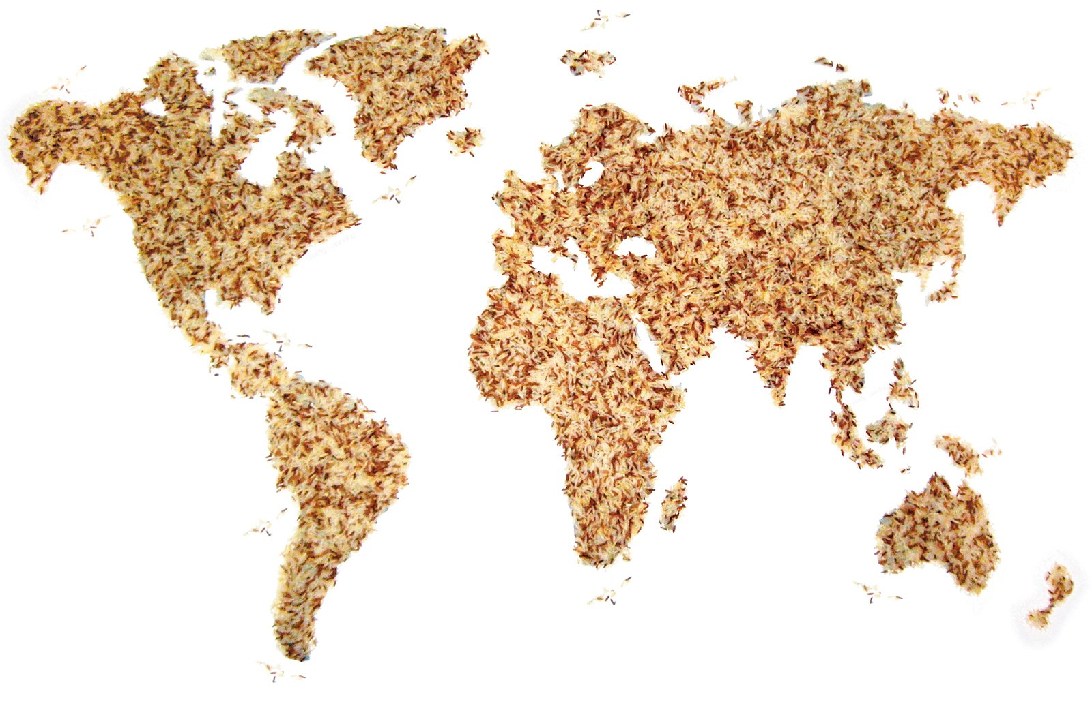

Röd linssoppa

Ingredienser: 2 port
Soppan
1 röd chilifrukt
1 gul lök
2 vitlöksklyftor
2 msk olivolja
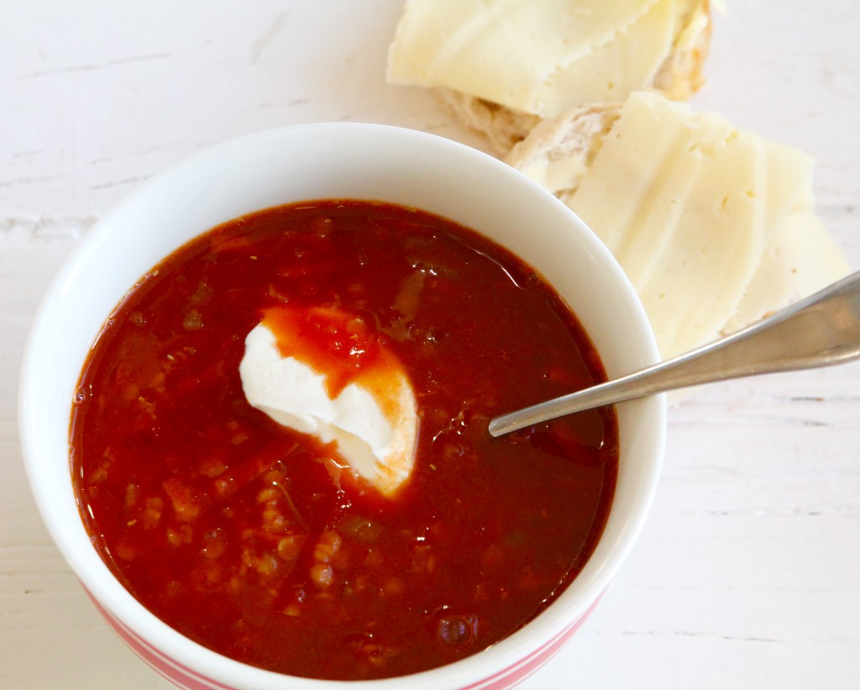
4 msk tomatpuré
4 dl röda linser
1 tsk buljongpulver
1 l vatten
1 tsk spiskummin
1 lagerblad

Citronyoghurten
2 dl turkisk yoghurt
1 vitlöksklyfta
Salt och peppar
1 tsk rivet citronskal
1 tsk pressad citron

Gör så här:
- Kärna ur chilin.
- Skala lök och vitlök. Finhacka dess och fräs någon minut i oljan.
- Tillsätt tomatpuré och låt fräsa med en stund.
- Tillsätt vatten, linser, buljongtärning, spiskummin, lagerblad, salt och peppar. Koka i 20 minuter.
- Blanda ihop yoghurt, vitlök, salt och peppar, citronskal och saft. Servera soppan med citronyoghurten.

Scones

Ingredienser: 2 port
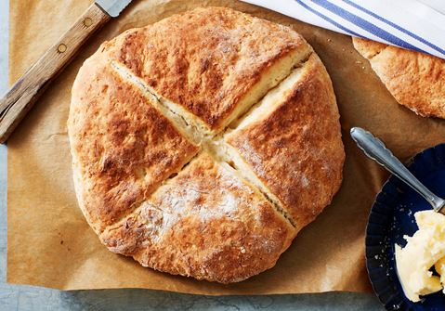
1 ½ dl vetemjöl
1 dl havregryn
1 krm salt
1 taks bakpulver
25 g margarin
1 dl mjölk

Gör så här:
- Sätt ugnen på 250°C.
- Blanda mjöl, havregryn, bakpulver och salt i en bunke.
- Smula ner margarinet i mjölblandningen med en gaffel eller med fingertopparna.
- Tillsätt mjölken och rör ihop till en deg med en trägaffel.
- Rulla ihop degen till en rund bulle och lägg den på en plåt som är klädd med bakplåtspapper.
- Platta ut bullen och skåra den tillplattade bullen i fyra delar.
- Nagga den med en gaffel.
- Grädda den i ugnen i ca 10 min.

Pizza

Ingredienser: 2 port
Deg  1 dl fingervarmt vatten  ½ msk olja  2 krm salt  ¼ pkt jäst  2- 2 1/2 dl vetemjöl  Fyllning:  Skinka, champinjoner, riven ost, oregano, ananas | Tomatsås  ½ dl krossade tomater  1 msk tomatpuré  1 krm salt  1 pressad vitlök  1 krm oregano

Gör så här:
- Sätt ugnen på 225°C och lägg ett bakplåtspapper på en plåt.
- Häll vatten, olja och salt i en skål. Smula jästen och rör med en träsked tills jästen lösts upp.
- Tillsätt mjölet och arbeta degen smidig. Ta upp och knåda degen på bakbordet.
- Dela degen i två delar och rulla dem till runda bullar. Platta ut bullarna på bakplåten med mjölad handflata eller kavla ut dem.
- Låt bottnarna jäsa medan du förbereder fyllningen och tomatsås.
- Blanda ihop ingredienserna till tomatsåsen i en skål. Lägg på pålägg som skinka, champinjoner, ananas, riven ost och oregano.
- Ställ plåten mitt i ugnen, grädda pizzorna 10-15 min.
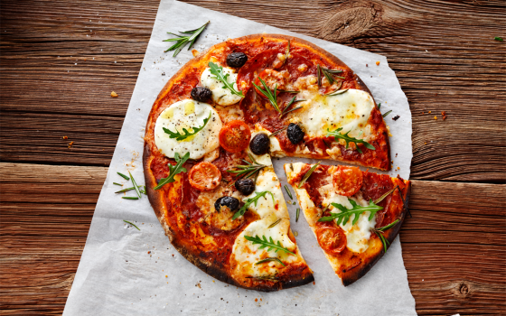

Choklad- och kaffemuffins

Ingredienser: Garnering:
50 g mörk choklad 50 g smör
75 g smör 100 g florsocker
¾ strösocker Karamellfärg
1 ägg
1 msk kakao
¾ dl vetemjöl
1 tsk snabbkaffe + 1 msk varmt vatten

Gör så här: Muffinsformar
- Sätt ugnen på 180°C
- Smält choklad i ett vattenbad
- Blanda smör och socker, tillsätt ägget och rör om.
- Häll i mjöl och rör om försiktigt. Rör sist ner kaffe.
- Skeda över smeten i muffinsformar (6st)
- Grädda i 180°C i ca 15-20 min.
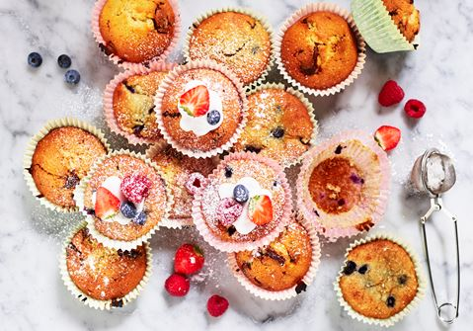
- Vispa ihop smör och florsocker. Tillsätt ev. karamellfärg. Fördela glasyren över muffinsen och strö över riven choklad.

Köttbullar

Ingredienser: 2 port
2 msk ströbröd
3 msk vatten
1 msk riven lök
150 g köttfärs
½ uppvispat ägg =1-2 msk
2 krm salt
1 krm peppar

Gör så här:
- Blanda ströbröd och vatten i en skål och låt stå i 2-3 minuter.
- Skala och riv löken.
- Tillsätt köttfärs, ägg, lök, salt och peppar i skålen.
- Blanda allt väl till en smidig färs.
